**对未经注册擅自以注册安全工程师名义执业的处罚流程图**

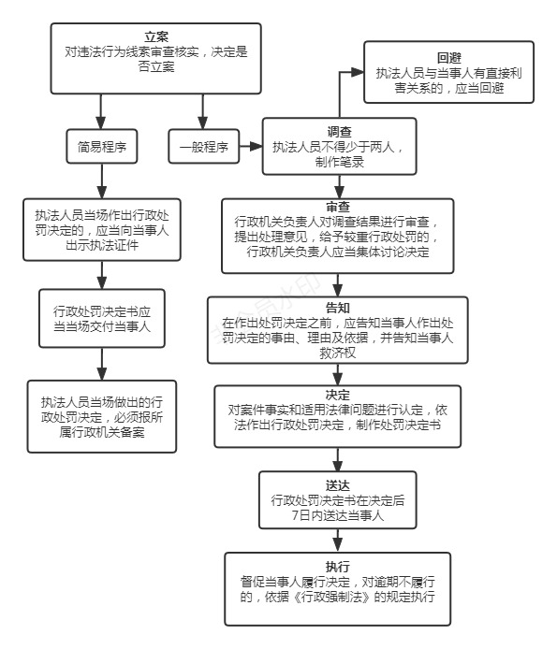

**对注册安全工程师以欺骗、贿赂等不正当手段取得执业证的处罚流程图**



**对《注册安全工程师管理规定》第三十二条规定情形的处罚流程图**



**对《生产经营单位安全培训规定》第三十条规定行为的处罚流程图**



**对煤矿未依法取得采矿许可证、安全生产许可证、营业执照和矿长未依法取得矿长资格证、矿长安全资格证进行非法生产的处罚流程图**



**对煤矿未按规定排查和报告安全隐患的处罚流程图**



**对煤矿存在重大安全隐患仍进行生产的处罚流程图**



**对被责令停产整顿的煤矿擅自从事生产的处罚流程图**



**对煤矿现有条件难以防治重大安全隐患的处罚流程图**



**对煤矿企业未依照国家有关规定对井下作业人员进行安全生产教育和培训或者特种作业人员无证上岗的处罚流程图**



**对煤矿负责人或者生产经营管理人员没有按照国家规定带班下井，或者下井登记档案虚假的处罚流程图**



**对煤矿企业没有为每位职工发放符合要求的职工安全手册的处罚流程图**



**对《煤矿领导带班下井及安全监督检查规定》第十八条规定情形的处罚流程图**



**对煤矿领导未按规定带班下井，或者带班下井档案虚假的处罚流程图**



**对发生事故而没有煤矿领导带班下井的煤矿的处罚流程图**



**对擅自开采保安煤柱或者采用危及相邻煤矿生产安全的危险方法进行采矿作业的处罚流程图**



**对未经批准或者未采取安全措施，在煤矿采区范围内进行危及煤矿安全作业的处罚流程图**

